**Astronomi aktivitet**

**Måling af Jordens hastighed omkring Solen vha Doppler-effekt**

**Formål**

Den sidste aktivitet om modellering af jordens bevægelse omkring solen var at lave en forudsigelse ”på papiret” om, hvad vi ville forvente med hensyn til jordens bevægelse i forhold til centrum af galaksen. Nu er det tid til at se på faktiske data for at tjekke modellen...

**Baggrund**

Spektre lyver ikke! Elementer i det periodiske system er blevet testet utallige gange af forskere i laboratorier rundt om i verden og gennem århundreder. Når de observerer og registrerer emissionsspektret for et bestemt element, vil det altid være det samme... Vi har lært at stole på dem.

Brint er det enkleste grundstof og det mest udbredte grundstof i Universet. Hvis du nogensinde har set på et spektrallampe med exciteret gas (som et neonlys) i en fysiktime og brugt et spektroskop til at se de forskellige spektrallinjer, er der en god chance for, at en af prøverne var hydrogen. Dets synlige lysspektrum afgiver 4 meget kendte frekvenser (farver).

Der er dog andre ikke-synlige spektrale emissionslinjer fra Hydrogen. Og da brint udgør 90 % af atomerne (efter antal) i universet, er det svært ikke at se det. Der er en lavenergi-emissionslinje i radiofrekvenserne, som kold Neutral Brint afgiver.

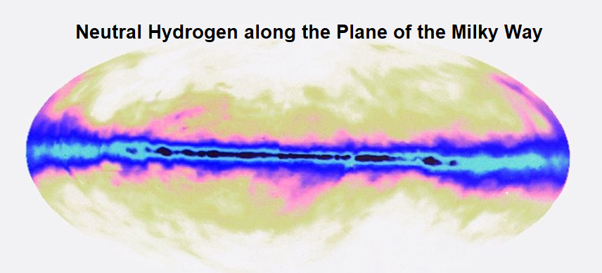

Igen er hyppigheden af denne emission meget velkendt fra arbejde i laboratorier. Undersøg på nettet "Hvad er frekvensen af neutralt hydrogen?" (3 decimaler)

**Neutral Hydrogens frekvens = ___________________________________MHz**

De seks grafer nedenfor viser neutralt brint i området af Mælkevejens centrum på forskellige dage i løbet af året, da det galaktiske center krydsede Meridianen. Selvom neutral brint gør sit for at udsende radiobølgerne, ser det ud til, at det skifter frekvens over tid. Dette kan skyldes, og det antages her, at Jorden kredser om Solen. Således nogle gange på vej lidt MOD det galaktiske centrum, og nogle gange VÆK fra det. Det er her, Doppler-effekten kan være vigtig!

**HVORDAN GØR DU?**

1) Se på den lodrette akse på graferne. Aflæs frekvensen hvor den lodrette akse krydser den vandrette

akse __________________________Mhz (Dette tal burde se bekendt ud fra sidste side!)

2) Den overordnede form af "bumpet" i hver graf er ret symmetrisk med en let asymmetri i toppen, så vi tager midtpunktsfrekvensen, hvor grafen skærer gennem intensitet 30. (De lodrette enheder er vilkårlige i disse grafer.)

TEGN EN MØRK NIVEAU HORISONTAL LINJE GENNEM HVER GRAF PÅ lodret niveau = 30

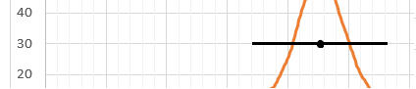3) Marker midtpunktet langs "30"-linjen for toppen (halvvejs mellem de to "30" skæringspunkter).

4) På grafen aflæses nu frekvensen til nærmeste 0,004 MHz. (Kolonne C i diagrammet)

5) Udfyld DOPPLER-skemaet

Kolonne A = Nemt! He skal bare stå dato fra grafen (år ikke nødvendigt her)

Kolonne B = Vi lærte i den sidste aktivitet (Jorden bevæger sig rundt om solen), at Solen og det galaktiske centrum er på linje den 18. december, så vi vil lade det være dag 0 i en 365 dages cyklus (næsten 1° pr. dag). Vi skal tælle dagene fra den 18. december og frem for at vide, hvor langt Jorden er på en given dag. (Dette vil være et positivt tal ... mange har talt baglæns ... LAD VÆRE)

Kolonne C – Nedskriv din bestemte Mid Peak-frekvens fra trin 3) og 4)

Kolonne D – Supernemt! Skriv værdien for frekvens af neutralt hydrogen fra sidste side (3 decimaler)

Kolonne E – Træk Kolonne D fra Kolonne C ([Kol C] – [Kol D]) Behold det negative fortegn! (hvis [Kol D] > [Kol C]).

**Bestemmelse af hastigheden mod eller væk center**

Sagt med ord er forholdet mellem frekvensændringen og den oprindelige frekvens lig med forholdet mellem objektets hastighed (Jorden) og lysets hastighed.

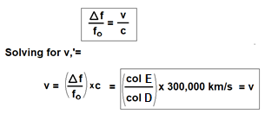I matematik betyder det

Kolonne F = Brug ligningen i den nederste boks til at beregne den del af Jordens hastighed, der er på vej mod eller væk fra Mælkevejens centrum.

***(Ignorer årstallet. Bare tæl dage siden foregående 18. december)***

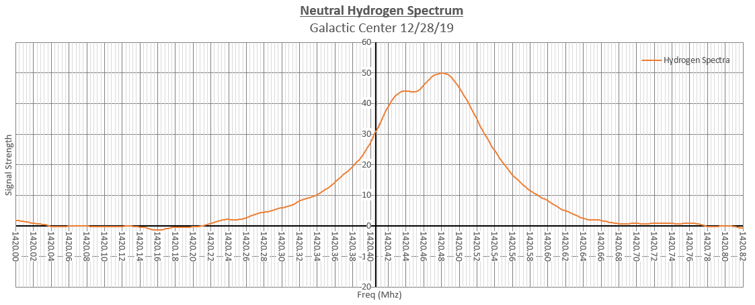

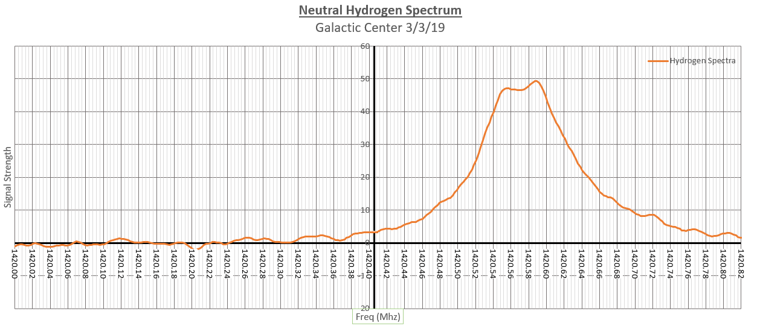

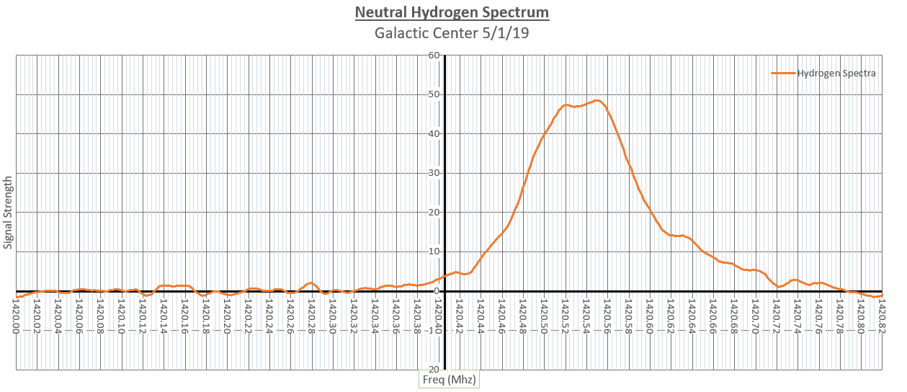

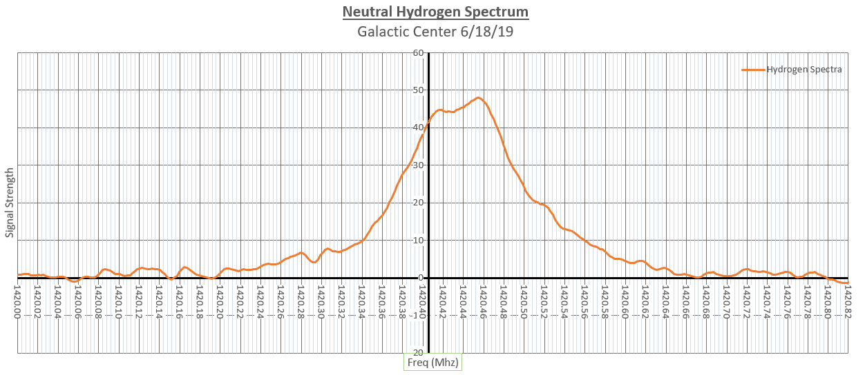

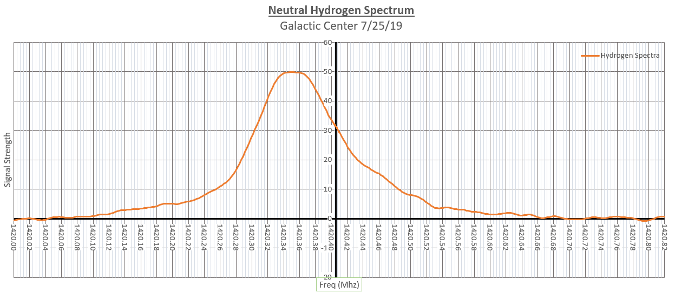

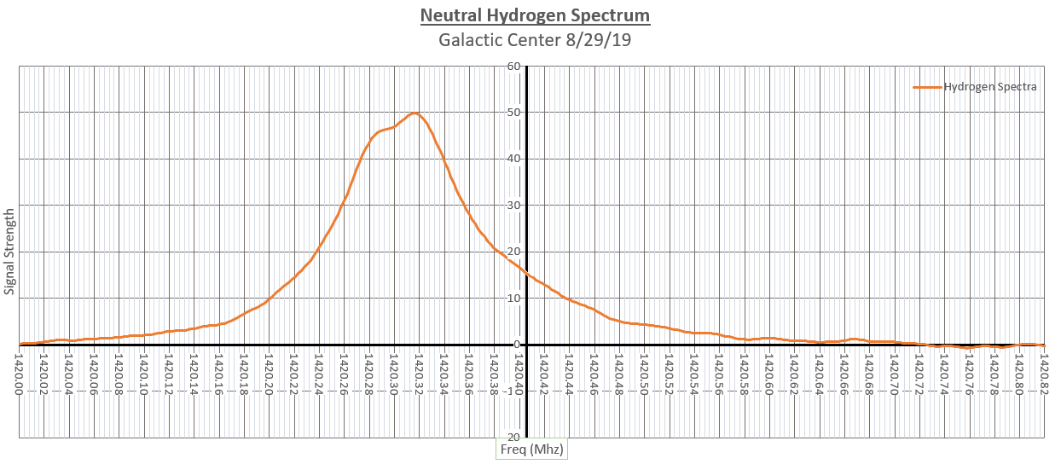

**DOPPLER forskydnings-skema**

*(Dette er DOPPLER-skemaet, som vi skal bruge senere. Gem det!)*

|  |  |  |  |  |  |
| --- | --- | --- | --- | --- | --- |
| A | B | C | D | E | F |
| Dato  (fx 16. jan) | Dag nr. fra 18. december (tæl fremad fra 18/12) | Frekvens af midten af “bulen” (MHz) | Neutral Hydrogens frekvens (MHz) | Forskydning I frekvens (kol C-kol D)  (MHz) | Fart mod eller væk fra Mælkevejens centrum (km/s) |
|  |  |  |  |  |  |
|  |  |  |  |  |  |
|  |  |  |  |  |  |
|  |  |  |  |  |  |
|  |  |  |  |  |  |
|  |  |  |  |  |  |

Ja, du har allerede svaret på følgende spørgsmål, men at omskrive svarene vil tage et øjeblik, og forstærke pointerne i dit hoved. (Du skrev det også 6 gange i spalte 4 :-)

Neutral brints frekvens = __________________________________MHz

DOPPLER-FORSKYDNING

Husk, vi diskuterede, hvis der er et målbart skift i frekvensen af en kendt kilde, er det en indikation af, at objektet bevæger sig VÆK FRA eller MOD observatøren. Ting som Big Bang Theory (teorien, ikke tv-serien), og lyden af en ambulance, er afhængige af dopplerforskydning... Hvis du ikke kan huske det, så google det…

RØDFORSKYDNING betyder, at objektet bevæger os ________________, og frekvensen vil være ________________.

BLÅFORSKYDNING betyder, at objektet bevæger os ________________, og frekvensen vil være _______________.

*(Alle spektrumgrafer ovenfor blev oprettet i Microsoft Excel ved hjælp af data indsamlet af et DSPIRA Radio Horn Telescope mellem marts og december 2019.)*